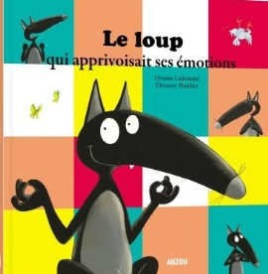
Le loup qui apprivoisait ses émotions
CHAPITRE 1
1/. Complète ce texte.
Il était une fois un loup qui vivait dans une belle forêt, entouré de tous ses __________. Il s’appelait Loup. Mais ce loup avait un _________ : il était trop ___________. Joyeux, __________, triste, __________… il changeait d’_____________ à cent à l’heure ! Ainsi, quand Loup était d’humeur joyeuse, il sifflotait, le cœur ___________, faisait des blagues, parlait aux arbres… il était plein d’____________ et plein d’idées pour s’amuser !

2/. Qui dit :
« Hé ! Gros-Louis ! Si on faisait un chou géant à la chantilly ? » ________
« Tu nous donne le tournis !» ___________________
« L’entraînement Zen commence demain chez moi ! » ____________

3/. Réponds aux questions par une phrase.
Que fait Loup quand il est contrarié ?
Il ____________________________________________________________________
Que doit apprendre Loup ?
Il ___________________________________________________________________

